CDDDDDDDDDAAAAAAAAAS+++++++++++++银行账户在线管理系统

技术栈：面向对象基础语法,封装、重写、继承、多态、String等

1. **开始界面参考：**

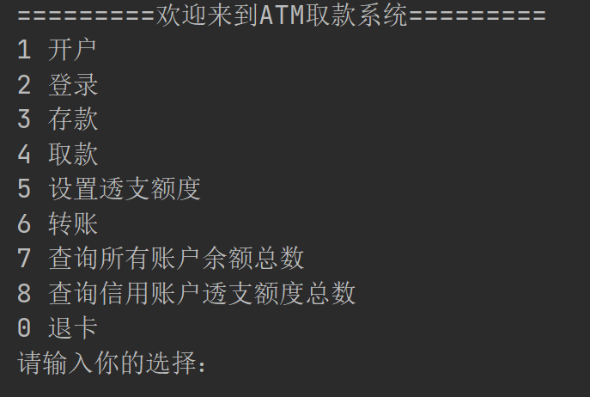

1. **开户界面参考：**

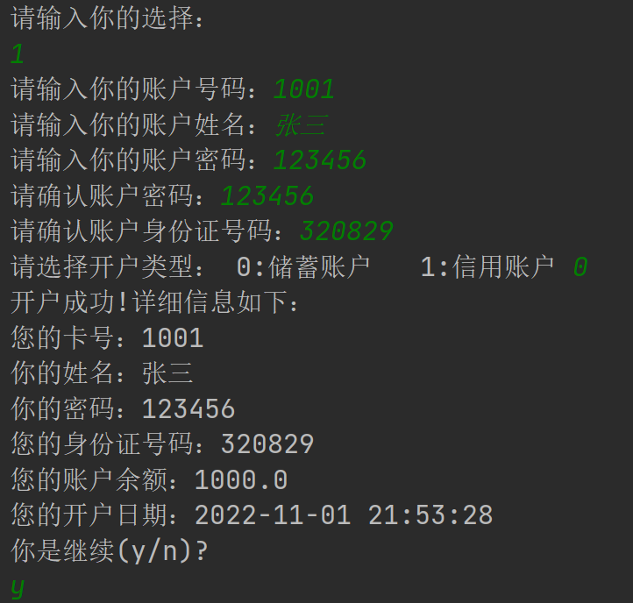

1. **登录界面参考：**

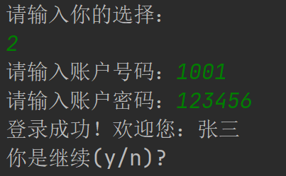

1. **存款界面参考：**

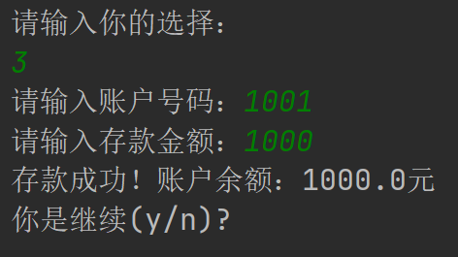

1. **取款界面参考：**

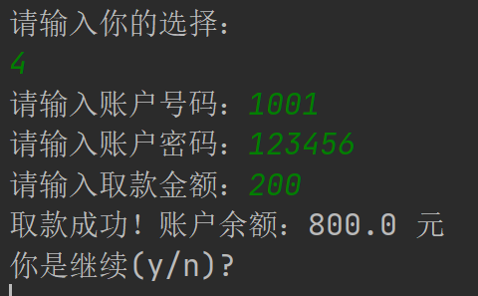

1. **设置透支额度界面参考：**

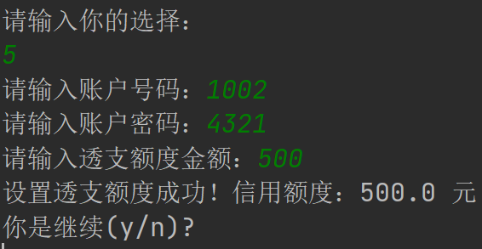

1. **转账界面参考：**

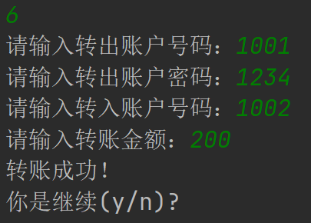

1. **查询所有账户余额总数界面参考：**

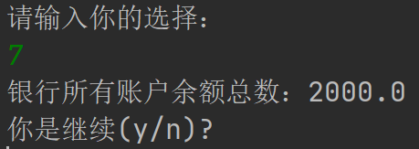

1. **查询信用账户透支额度总数界面参考：**

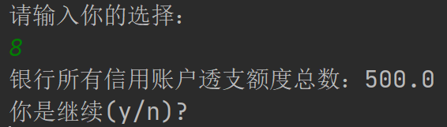

要求1：封装一个Account类 - 业务数据

写一个账户类(Account),属性并且完全封装(注意:要辨别每个属性的set/get方法是否需要公开):

id:账户号码 长整数(Long)

password:账户密码 字符串类型(String)

name:真实姓名 字符串类型(String)

personId:身份证号码 字符串类型(String)

balance:账户余额 双精度(double)

type:账户类型 0:储蓄账户 1:信用账户

方法:

deposit: 存款方法,参数类型：double, 返回类型：Account

withdraw:取款方法,参数类型：double, 返回类型：Account

构造方法:

有参和无参,有参构造方法用于设置必要的属性

生成getXxx/setXxx方法

要求2：完成以下两种账户类型的编码。

银行的客户分为两大类：储蓄账户(SavingAccount)和信用账户(CreditAccount),两种的账户类型的区别在于：

储蓄账户不允许透支,而信用账户可以透支,并在用户在满足银行条件的情况下允许用户调整自己的透支额度.

注意:

1、CreditAccount需要多一个属性 ceiling 透支额度；

2、CreditAccount需要覆盖（重写）Account中的取款方式withdraw()

要求3：完成Bank类的编码。

属性:

1.当前所有的账户对象的信息,存放在数组中: Account[].

2.当前账户数量index.

方法:

1. 用户开户(register)

参数列表: Long 账号, String密码, String确认密码,String 姓名,String身份证号码 ,int 账户类型；

(Long id, String password, String repassword, String name, String personID, int type)

返回类型：Account

项目需求规定账户类型：0 – 储蓄账户 1 – 信用账户

1. 用户登录(login)

参数列表: Long 账号, String密码；

(Long id, String password)

返回类型：Account

1. 用户存款(deposit)

参数列表: Long 账号, double存款金额；

(Long id, double money)

返回类型：Account

1. 用户取款(withdraw)

参数列表: Long 账号,String 密码，double取款金额；

(Long id, String password, double money)

返回类型：Account

1. 设置透支额度(addCeiling)

参数列表: Long 账号, String 密码，double透支额度金额；

(Long id, String password, double money)

返回类型：Account

提示：这个方法需要验证账户是否是信用账户

1. 转账功能(transfer)

参数：fromId转出账户，passwordFrom 转出账号的密码，toId转入账户，money转账的金额

(Long fromId, String passwordFrom, Long toId, double money)

返回值：boolean

要求4：另外,请为Bank类添加2个统计方法

1.统计银行所有账户余额总数

2.统计所有信用账户透支额度总数

要求5：编写测试类

写个测试类，测试以上代码能否正常工作。界面可以参考上面的截图，也可以自己组织，最终界面的八个功能要正常运行。